

**Prenos energije s 555 čipom**

**Strokovno poročilo**

**Mentor:** Janez Pešec **Avtor:** Simon Lipovšek E 4. A

Vegova Ljubljana, December 2022

**Povzetek**

V tej raziskovalni nalogi sem raziskoval delovanje brezžičnega polnjenja. Zanimalo me je, kako deluje 555 integrirano vezje, kako ga uporabiti kot vir stabilne frekvence ter kako sestaviti preprosto vezje za brezžični prenos energije. Izdelal sem napajalno in sprejemno tuljavo in testno vezje za proizvajanje konstantne frekvence s pomočjo 555 integriranega vezja. Za izdelavo napajalne in sprejemne tuljave sem na grobo izračunal, potem pa sem začel uporabljati metodo poizskusov in napak s katero sem naredil prenos energije bilj učinkovit. Med izdelavo se je pojavila tudi omejitev saj je maksimalna delujoča frekvenca 555 integriranega vezja 300kHz.

**Abstract**

In this research project, I have been looking into ways to build and use wirless power transmition. I was researching usage of 555 integrated circuits in constat frerquency generators and how to implement such a system into my wirless power transmition circuit. I built a astable multivibrate circuit with 555 timer, transmitiong and reciving circuits and coils.For construcion of power delivery and reciver circuit I have made some rough calculations, but then continue on with mothode of trail and error for optimatiozation of power delivery. There was also a problems like maximum friquency of the 555 timer beeing 300kHz.

**Ključne besede**: 555 integrirano vezje, brezžično polnjenje, nihajni krog, resonančna frekvenca

# 

**Key words**: 555 integrated circuit, wireless charging, resonating circuit, resonating frequency

**Kazalo slik**

Slika 1: Prikaz primera uporabe brežičnega polnenja z bližine. 5

Slika 2: Primer prenosa energije na daljavo (slaba učinkovitost). 6

Slika 3: Prikaz uporabe prenosa energije na daljavo s pomočjo laserjev. 6

Slika 4: Prikaz logičnega vezja znotraj 555 integriranega vezja 7

Slika 5: Maketna ploščica 8

[Slika 6: Uporabljeno 555 integrirano vezje 9](https://d.docs.live.net/3650c3036150aa91/Namizje/school/4.%20letnik/EVN/Simon_Lipovšek_E4A_Poročilo_za_projekt_555.docx#_Toc122280024)

Slika 7: Električna shema 555 integriranega vezja 9

[Slika 8: Primer trimpotenciometra. 9](https://d.docs.live.net/3650c3036150aa91/Namizje/school/4.%20letnik/EVN/Simon_Lipovšek_E4A_Poročilo_za_projekt_555.docx#_Toc122280026)

[Slika 9: Primer uporov. 10](https://d.docs.live.net/3650c3036150aa91/Namizje/school/4.%20letnik/EVN/Simon_Lipovšek_E4A_Poročilo_za_projekt_555.docx#_Toc122280027)

[Slika 10: Primer keramičnega kondenzatorja. 10](https://d.docs.live.net/3650c3036150aa91/Namizje/school/4.%20letnik/EVN/Simon_Lipovšek_E4A_Poročilo_za_projekt_555.docx#_Toc122280028)

[Slika 11: Primer elektrolitskih kondenzatorjev 10](https://d.docs.live.net/3650c3036150aa91/Namizje/school/4.%20letnik/EVN/Simon_Lipovšek_E4A_Poročilo_za_projekt_555.docx#_Toc122280029)

[Slika 12: Primer 9V baterije. 10](https://d.docs.live.net/3650c3036150aa91/Namizje/school/4.%20letnik/EVN/Simon_Lipovšek_E4A_Poročilo_za_projekt_555.docx#_Toc122280030)

[Slika 13: Primer osciloscopa. 11](https://d.docs.live.net/3650c3036150aa91/Namizje/school/4.%20letnik/EVN/Simon_Lipovšek_E4A_Poročilo_za_projekt_555.docx#_Toc122280031)

[Slika 14: Primer tuljave. 11](https://d.docs.live.net/3650c3036150aa91/Namizje/school/4.%20letnik/EVN/Simon_Lipovšek_E4A_Poročilo_za_projekt_555.docx#_Toc122280032)

[Slika 15: Vezje nihajnega kroga in graf dučenja napetosti glede na odklon od resonančne frekvence. 11](https://d.docs.live.net/3650c3036150aa91/Namizje/school/4.%20letnik/EVN/Simon_Lipovšek_E4A_Poročilo_za_projekt_555.docx#_Toc122280033)

Slika 16: Vezje za testiranje delovanja 555 integriranega vezja 11

[Slika 17: Prikaz toka iz kondenzatorja v tuljavo 12](https://d.docs.live.net/3650c3036150aa91/Namizje/school/4.%20letnik/EVN/Simon_Lipovšek_E4A_Poročilo_za_projekt_555.docx#_Toc122280035)

[Slika 18: Shema izdelanega vezja 12](https://d.docs.live.net/3650c3036150aa91/Namizje/school/4.%20letnik/EVN/Simon_Lipovšek_E4A_Poročilo_za_projekt_555.docx#_Toc122280036)

[Slika 19: Prikaz pulzev na izhodnem konektorju 12](https://d.docs.live.net/3650c3036150aa91/Namizje/school/4.%20letnik/EVN/Simon_Lipovšek_E4A_Poročilo_za_projekt_555.docx#_Toc122280037)

[Slika 20: Prikaz napetosti na tuljavi in kondenzatorju 12](https://d.docs.live.net/3650c3036150aa91/Namizje/school/4.%20letnik/EVN/Simon_Lipovšek_E4A_Poročilo_za_projekt_555.docx#_Toc122280038)

Slika 21: Prikaz delovanja vezja 13

Slika 22: Prikaz delovanja nihajnega kroga 13

Kazalo

Uvod 5

Brezžični prenos energije 5

555 integrirano vezje 7

Metodologija 8

Oprema oz. maretiali 8

Potek dela 11

Izračun resonančne frekvence 12

Rezulatai in ugotovitev 13

Zaključek 13

Viri in literatura 14

# Uvod

## Brezžični prenos energije

Brezžični prenos električne energije (ang. Wireless power transfer (WPT)) je prenos električne energije brez žic, kot fizična povezava. V brezžičnem napajalni transakciji sistema je oddajna naprava napajana z napajalnega vira in proizvaja spreminjajoče magnetno polje. Z njim oddajna naprava oddaja energijo katero lahko ujamemo s posebnim vezjem in uporabimo za napajanje bremena.

S tem lahko izločimo potrebo po uporabi baterije ali žic za mobilne naprave, kar poveča njihovo mobilnost in varnost. Uporablja se pri pogojih, kjer so žice v napoto, nevarne ali pa niso mogoče.

Brezžični prenos energije se deli na dva dela, bližnji prenos in prenos na daljavo. Pri bližnjih prenosih se uporablja magnetno polje proizvedeno z induktorji in kondenzatorji, s katerimi tvorimo nihajni krog. Največ se uporablja pri napravah kjer je relativno pomemben izkoristek, na primer: električne zobne ščetke, indukcijsko kuhanje, brezžično polnjenje telefona, spodbujevalnik srca,...

Slika : Prikaz primera uporabe brežičnega polnenja z bližine.

Prenosi energije na daljavo pa pretvorijo električno energijo v elektromagnetno valovanje. Proizvajalni spekter frekvenc je širok in vsak ima svoje namene in načine pretvorbe. Najstarejše in najbolj popularno je radijsko valovanje, kjer pretvarjamo energijo v nizkofrekvenčno elektromagnetno valovanje, namen tega valovanja je v večini primerov komunikacija, saj ima nizek izkoristek.

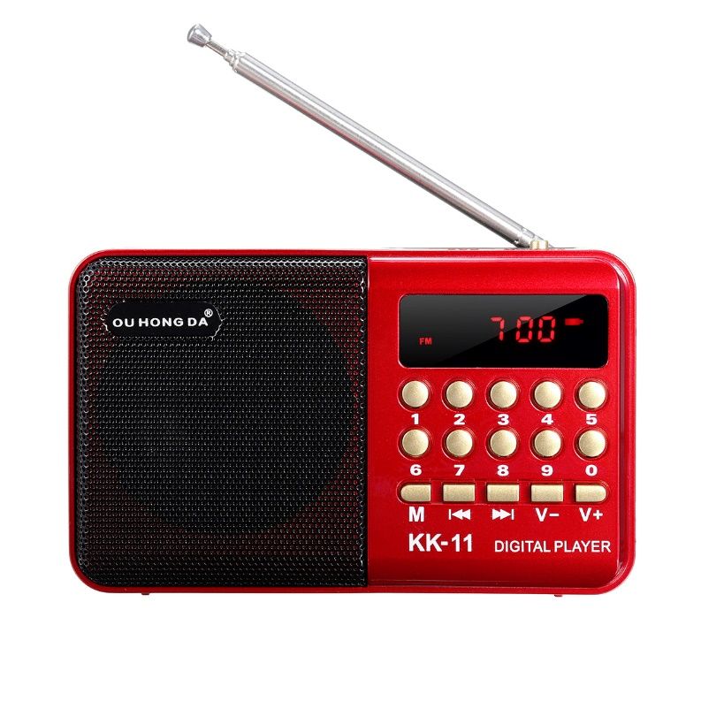

Slika : Primer prenosa energije na daljavo (slaba učinkovitost).

Za prenos na daljavo z razumno učinkovitostjo so zatorej naredili prenos energije z usmerjenim laserjem. Za razliko od generiranja radijskega valovanja za generiranje laserja ne potrebujemo izmenične napetosti ampak je dovolj enosmerno napajanje. Laserski prenos moči se giblje v mikrovalovnih dolžinah periode, saj jih je lažje usmerjati in proizvajati. Problemi, ki se pojavijo pri prenosu z laserjem je razpršitev ali vpitev elektromagnetnega valovanja zaradi molekul v zraku, nizka efektivnost sprejemnih komponent, ki se giba okoli 20-30% ter majhna velikost tarče, ki pretvarja elektromagnetno valovanje v električno energijo.

Slika : Prikaz uporabe prenosa energije na daljavo s pomočjo laserjev.

## 555 integrirano vezje

Dizajneral ga je Hans Camenzind leta 1971, saj je moral narediti signalni oscilator, ki je neodvisen od temparature in napajalne napetosti. Kljub zanimivi ideji, je bil to čas recesije in podjetja niso hotela raziskovat nepotrebnih stvari, zato je Hans zaprosil da mu razpolovijo plačo, v zameno pa on sme uporabljati tovarniško opremo, da zgradi 555 časovnik. Časovnik je bil uspešno narejen v prvem poizkusu in je prestal prvi produktni pregled, ampak kmalu za tem so ugotovili da ga lahko iz 9 spremenijo v 8 konektorskega. Drugi produktni pregled je tudi prestal brez problema. Shemo čipa, ki je bila predstavljen na prvem produktnem pregledu je bivši delavec kopiral in prodal konkurenčnim podjetjem. Ta podjetja so po izdaji 8 konektorskega s strani Signetics opustila proizvodnjo svojih.

Slika : Prikaz logičnega vezja znotraj 555 integriranega vezja

Napetostni delilnik:

* Sestavljen je iz treh pet kilo omskih uporov, vezanih zaporedno. Ti tedaj delijo katerokoli napajalno napetost na 3 enake dele. S tem pristopom ima čip konstantno dve referenčni točki, na kateri se naslanja celotna logika sistema.

Primerjalnik napetosti (mejni):

* Je eden izmed dveh primejalnikov napetosti, katerega namen je primerjati vhodno napetost z dvema treinama napajalne. Negativni terminal ima povezan na napetostni delilnik, pozitivni terminal na konektor 5 izhodni terminal pa na reset od spominske celice. S konektorjem 5 lahko dedaj nadzorujemo kaj se reserira spominska celica in sicer tako, da podamo na konektor višjo napetost od dveh tretin napajalne napetosti.

Primerjalnik napetosti (prožilni):

* Je eden izmed dveh primejalnikov napetosti, katerega namen je primerjati vhodno napetost z dvema tretinama napajalne. Negativni terminal ima povezan na napetostni delilnik, pozitivni terminal na konektor 5 izhodni terminal pa na reset od spominske celice. S konektorjem 5 lahko dedaj nadzorujemo kaj se reserira spominska celica in sicer tako, da podamo na konektor višjo napetost od dveh tretin napajalne napetosti.

RS pomnilna celica:

* Poveže izhod primerjalnika ene tretine napetosti z vhodom set in izhod primerjalnika dveh tretin napetosti z vhodom reset. Spominska celica ima prednostni vhod reset.

Izhod:

* Izhodni konektor od spominske celice loči napajalno vezje, ki logični vrednosti iz spominske celice priredi napetost in ojača tokovno zmožnost izhoda.

Izpraznitev:

* Izpraznitev oz. negiran izhod rs celice je priklopljen na bazo tranzistorja, kolektor na pin, 7 emitor pa na negativen oz. ozemljitveni terminal 555 integriranega vezja.

# Metodologija

## Oprema oz. maretiali

Za izdelavo izdelka sem potreboval:

1. Maketna ploščica

* Maketna ploščica je pripomoček, na kateremu testiramo električna vezja. Napajalne linije na njem so povezane vzporedno med tem ko pa linije na plošči pa vzporedno oz. 5 ženskih priključni nogic je povezanih med sabo.

Slika : Maketna ploščica

1. 555 integrirano vezje

* 555 integrirano vezje je časovnik sestavljen iz: treh 5 kilo omskih uporov, dveh primerjalnikov napetosti, spominske celice in tranzistorja.

|  |  |
| --- | --- |
| Izhodni konektor | Namen |
| 1 | ozemljitev |
| 2 | Sprožilec |
| 3 | Izhod |
| 4 | Reset |
| 5 | Kontrolna napetost |
| 6 | Mejna napetost |
| 7 | Priključna nogica za izpraznitev |
| 8 | napajanje |

Delovanje:

Ko se na priključni nogici 2 dvigne napetost nad padcem napetosti na 5k omskem uporu oz. eno tretini napajalne napetosti se sprožijo primerjevalniki napetosti. Ta setira spominsko celico na logično eno. To lahko vidimo na priključni nogici 3, hkrati se pa tudi priklopi priključna nogica 7 na ozemljitev, kar pomeni da, če smo zbirali napetost s kondenzatorjem, da se bo ta tedaj začel prazniti, dokler ne naraste napetost na priključni nogici 6 nad napetostjo dveh pet kilo omskih uporov. Ko naraste napetost nad napetostjo dveh pet kilo omskih uporov se sproži primerjalnik napetosti, ki setira spominsko celico, in integrirano vezje je spet na začetni poziciji.

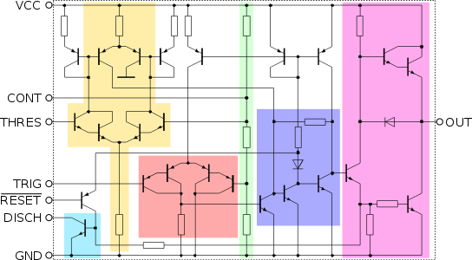

Slika : Uporabljeno 555 integrirano vezje

Slika : Električna shema 555 integriranega vezja

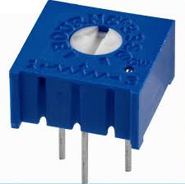

1. trim potenciometer

* Je potenciometer, ki se nastavi samo enkrat in je mišljen kot kompenzacija slabih spojev ali komponent.

Slika : Primer trimpotenciometra.

1. Diagram

   Description automatically generated Upori

* Ustvarijo padec napetosti, z svojo upornostjo.

Slika : Primer uporov.

1. Kondenzator

* 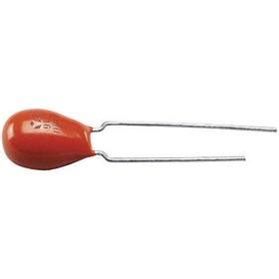A picture containing text

  Description automatically generatedLahko kratkoročno hrani električno energijo, in jo hitro izpsti če potrebno. Ustvari tudi prehodni pojev, kot je prehitevanje toka pred napetostjo za 90°. Obstajata dve prevladujoči vrsti kondenzatorjev, elektrolitski in keramični. Glavni značilnosi po katerih ju ločujemo je njihov namen, izdelava in način uporabe. Elektrolitski kondenzatorji med katodo in anodo vsebujejo elektrolit (tekočina, z visoko relativno kapacitivnostno konstanto), namenjeni so v večini za glajenje enosmerne napetosi inv primeru priklopa moramo biti pazljivi na usmerjenost kondenzatorja, saj se v nepravilni vezavi lahko poškoduje. Pri keramičnih kondenzatorjih je pa med anodo in katodo trda snov lahko celo keramika, ni potrebe po pravilni usmejenosti katode in anode in v večini primmerov se uporablja pri različnih manipulaciujah izmeničnih signalov.

Slika : Primer keramičnega kondenzatorja.

Slika : Primer elektrolitskih kondenzatorjev

Slika : Primer 9V baterije.

1. Napajanje

* Navadna 9V baterija kot vir napetosti v tokokrogu.

1. Graphical user interface

   Description automatically generatedOsciloskop

* Naprava za zaznavanje in merjenje napetostnih nihanj.

Slika : Primer osciloscopa.

1. A picture containing tableware, close, dishware

   Description automatically generatedTuljava

Slika : Primer tuljave.

* Električna komponenta, ki shranjuje električno energijo v oblike magnetne. Ustvari tudi prehodni pojav, pri katerem tok zaostaja za napetostjo za 90°.

## Potek dela

Vzporedni nihajni krog in napetostna rezonanca
Najprej je bilo potrebno narediti preprosto shemo, in preveriti delovanje vseh komponent.

Slika : Vezje nihajnega kroga in graf dučenja napetosti glede na odklon od resonančne frekvence.

Slika : Vezje za testiranje delovanja 555 integriranega vezja

Ugotoviti resonantnčna frekvenco nihajnega kroga in jo prirediti če potrebno. Po preverbi delovanja čipa in vezja za resonančno vrekvenco, sem se lotil izdelave potrebnega vezja.

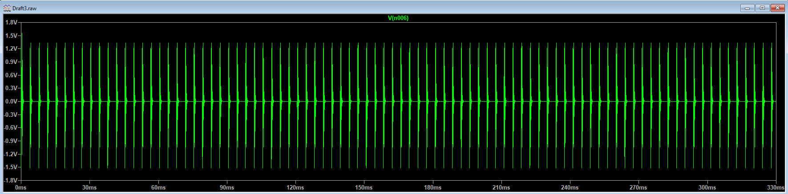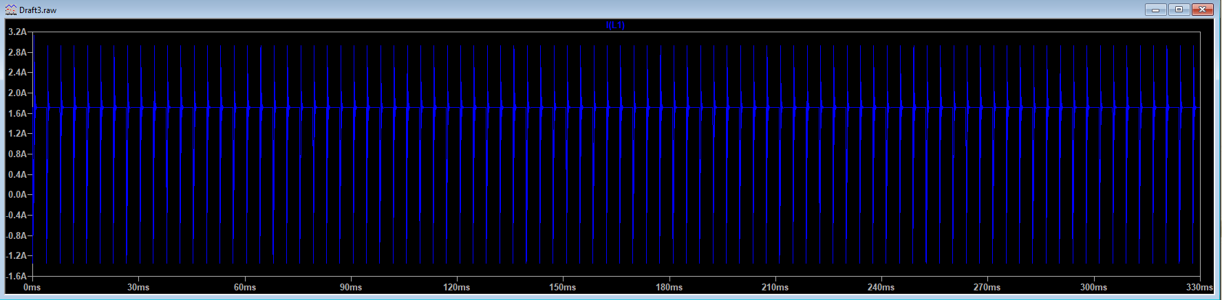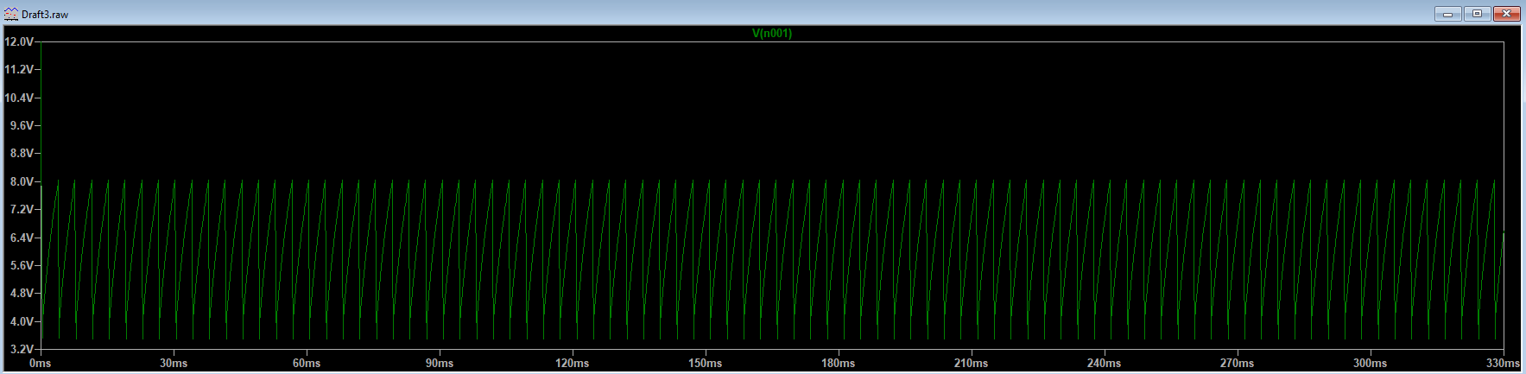

Slika : Prikaz toka iz kondenzatorja v tuljavo

Slika : Shema izdelanega vezja

Slika : Prikaz pulzev na izhodnem konektorju

Slika : Prikaz napetosti na tuljavi in kondenzatorju

### Izračun resonančne frekvence

Za začetek, resonantna frekvenca vezja, je frekvenca pri kateri so vse sile uravnovešene in bi vezje lahko spreminjalo stanje energije v magnetno, električno ali katerokoli drugo vrsto energije. V elektrotehniki se takšnemu vezju reče nihajno krog, saj energija niha iz magnetne v električno vsaj v tem primeru.

Za doseg tega pojava potrebujemo električna elementa, katera lahko spreminjata in začasno shranjujeta električn oenergijo aka. kondenzator in tuljava.

# Rezulatai in ugotovitev

Slika : Prikaz delovanja vezja

Vezje samo po sebi deluje, pri delovanju sem pa pozabil upoštevati maksimalno frekvenco vezja, ki se pa ni ujemalqa z frekvenco rezonantnega kroga. Tako se sedaj v tuljavi inducira napetost ampak zelo majhna in praktično neopazna. Frekvenca mojega nihajnega kroga je 900kHz, med tem ko maksimalna frekvenca 555 čipa je 300kHz, tukaj lahko opazimo napako, katera mi je onemogočila prižig ledice na drugi strani tuljave.

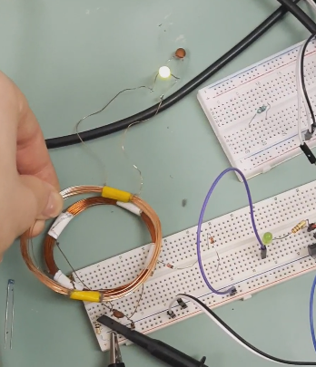

Slika : Prikaz delovanja nihajnega kroga

# Zaključek

Delovanje samega vezja je preprosto in poceni. Probleme mi je delal nihajni krog saj je potrebno izračunati induktivnost tuljave, nisem pa imel na voljo merilne naprave za merjenje induktivnosti. V primeru, da bi hoteli narediti večji prenos energije, bi priporočal natančno umerjanje resonančne frekvence.

# Viri in literatura

* **internetni viri**
* <https://www.electronics-tutorials.ws/waveforms/555-circuits-part-1.html> (18.11.2022)
* <https://www.electronicsforu.com/technology-trends/learn-electronics/555-timer-working-specifications> (28.11.2022)
* <http://eele.fe.uni-lj.si/wiki/index.php/Vzporedni_nihajni_krog_in_napetostna_resonanca> (28.11.2022)
* <http://eele.fe.uni-lj.si/wiki/index.php/Resonan%C4%8Dna_frekvenca> (18.12.2022)
* <https://www.megashop.si/c/c17428-KONDENZATORJI> (18.12.2022)
* <http://muonray.blogspot.com/2014/10/wireless-electrical-energy-transfer.html> (18.12.2022)
* <https://zincera.co/products/small-portable-am-fm-radio?variant=31545845547117> (18.12.2022)
* <https://en.wikipedia.org/wiki/Inductive_charging> (18.12.2022)
* <http://eele.fe.uni-lj.si/wiki/index.php/Resonan%C4%8Dna_frekvenca> (18.12.2022)